Učni list za učence

**Pospešeno gibanje**

**Namen vaje:** Izmerite pospešek gibanja kroglice na klancu.

**Pripomočki:** kroglica, žleb z oznakama 0 cm in 125 cm, podložke, štoparica ali prenosni telefon.

**Naloge:**

1. Sestavi klanec z žlebom in podložkami in spusti po njem kroglico. Naklon klanca naravnaj tako, da bo kroglica prepotovala razdaljo 125 cm v petih sekundah. Izmerjene in izračunane vrednosti vpiši v preglednico.
2. Izmeri pot kroglice po vsaki sekundi in izračunaj povprečno hitrost gibanja kroglice.

|  |  |  |  |  |  |
| --- | --- | --- | --- | --- | --- |
| **čas**  **[s]** | **pot**  **[m]** | **povprečna hitrost [$\frac{m}{s}]$** | **končna hitrost**  **[$\frac{m}{s}]$** | **sprememba hitrosti [$\frac{m}{s}]$** | **pospešek**  **[$\frac{m}{s^{2}}]$** |
| 0 |  |  |  |  |  |
| 1 |  |  |  |  |  |
| 2 |  |  |  |  |  |
| 3 |  |  |  |  |  |
| 4 |  |  |  |  |  |
| 5 |  |  |  |  |  |

1. Ko primerjaš povprečne hitrosti, ugotoviš, da se večajo. Ker pa je začetna hitrost nič, je končna hitrost dvakrat večja od povprečne. Izračunaj končno hitrost kroglice po vsaki sekundi ter spremembo hitrosti v vsaki sekundi gibanja. Primerjaj spremembe hitrosti v vsaki sekundi. Kaj ugotoviš?

1. Spremembo hitrosti v časovni enoti imenujemo pospešek. Izračunaj pospešek (simbol *a*), tako da spremembo hitrosti deliš s časom, v katerem je ta sprememba nastala

$a= \frac{∆v}{t}$.

1. Enota za pospešek je $\frac{m}{s^{2}}$. (beremo: meter na sekundo kvadrat).
2. Izračunaj pospeške po vsaki sekundi gibanja. Primerjaj jih in zapiši ugotovitve.

1. Nariši graf hitrosti v odvisnosti od časa. Opiši, kako se je spreminjala hitrost?

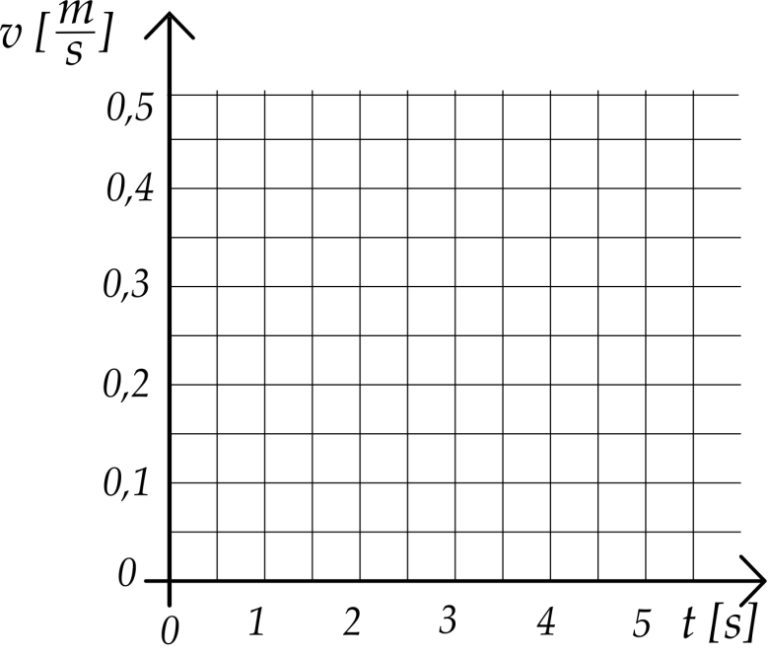

1. Ker se je hitrost spreminjala _____________________ , je to enakomerno pospešeno gibanje.

**DODATNA NALOGA**

Spremeni nagib klanca in določi pospešek kroglice.

Meri čas na označenih mestih žleba.